Встречу с главным врачом поликлиники организовали в центре соцобслуживания района
28.11.2019
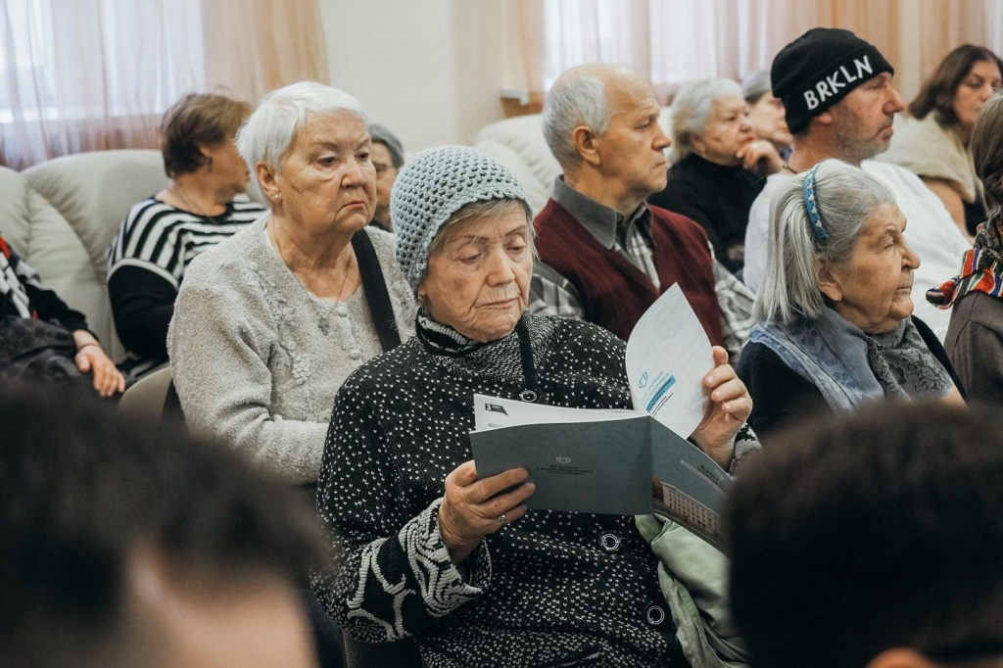
Встреча с главным врачом поликлиники №68 Натальей Кузенковой прошла 26 ноября в филиале «Хамовники» Территориального центра социального обслуживания «Таганский».
Капитальный ремонт начнут в 50 городских медицинских учреждениях в конце марта следующего года.
— Наталья Кузенкова рассказала о необходимости капитального ремонта и его плюсах, — проинформировала Ирина Маршавина, организатор культурных мероприятий центра социального обслуживания.
Напомним, что в столице ввели новый стандарт поликлиник. В них заменят медицинское оборудование, осуществят удобное зонирование и создадут буфеты.

Адрес страницы: http://hamovniki.mos.ru/presscenter/news/detail/8524703.html
Управа района Хамовники города Москвы

